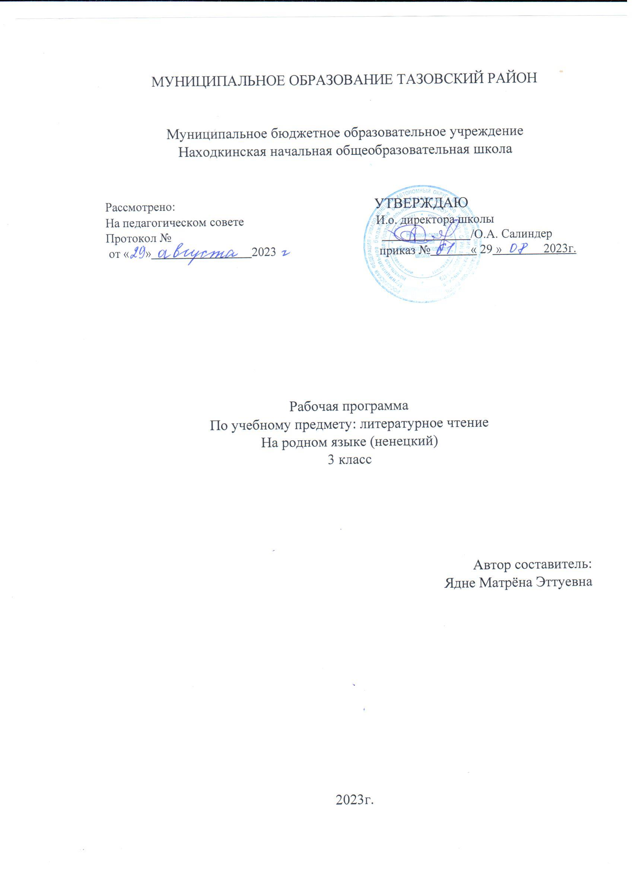
1. ПОЯСНИТЕЛЬНАЯ ЗАПИСКА
Программа по литературному чтению на ненецком языке для начальной школы предназначена для учащихся 1-4 классов МКОУ ТШИ, изучающих предмет литературное чтение на ненецком языке.
Программа составлена в соответствии с требованиями ФГОС, является частью основной образовательной программы МКОУ ТШИ и представляет из себя скорректированный вариант примерной основной образовательной программы основного общего образования, автора Е.Г.Сусой «Литературное чтение на ненецком языке 1 – 4 классы» 1994 года издания
Выполнение программы реализуется на базе УМК «Школа России».
В программе также учитываются основные идеи и положения программы развития универсальных учебных действий для начального образования.
Цель— овладение осознанным, правильным, беглым и выразительным чтением как базовым навыком в системе образования младших школьников; совершенствование всех видов речевой деятельности, обеспечивающих умение работать с разными видами текстов; развитие интереса к чтению и книге; формирование читательского кругозора и приобретение опыта в выборе книг и самостоятельной читательской деятельности;
— развитие художественно-творческих и познавательных способностей, эмоциональной отзывчивости при чтении художественных произведений; формирование эстетического отношения к слову и умения понимать художественное произведение;
— обогащение нравственного опыта младших школьников средствами художественной литературы; формирование нравственных представлений о добре, дружбе, правде и ответственности; воспитание интереса и уважения к отечественной культуре и культуре народов многонациональной России и других стран.
Задачи:
-формирование навыка чтения и других видов речевой деятельности учащихся.
-овладение осознанным и выразительным чтением, чтением текстов про себя.
-ориентироваться в книге, использование её для расширения своих знаний об окружающем мире.
-знакомство учащихся с доступного их возраста художественными произведениями, духовно-нравственное и эстетическое содержание которых активно влияет на чувства, сознание и волю читателя, способствует формированию личных качеств, соответствующих национальным и общечеловеческим ценностям.
-Ориентирование учащихся на моральные нормы развитие у них умения соотносить свои поступки с этическими принципами поведения культурного человека, формирование навыков доброжелательного сотрудничества.
Развитие уровня коммуникативной культуры: формирование умения составлять диалоги, высказывать собственное мнение, строить монолог в соответствии с речевой задачей, работать с различными видами текстов, самостоятельно пользоваться справочным аппаратом учебника, находить информацию в словарях, справочниках и энциклопедиях.
- формирование читательской компетентности, помогающей младшему школьнику осознать себя грамотным читателем, способным к использованию читательской деятельности для своего самообразования.
Изучение предмета «Литературное чтение» решает множество важнейших задач начального обучения и готовит младшего школьника к успешному обучению в средней школе.
Примерное тематическое планирование составлено из расчета 1 час в неделю – 34 часа в учебном году.
1 триместр – 12 часов
2 триместр – 11 часов
3 триместр – 11 часов

НОРМАТИВНЫЕ ДОКУМЕНТЫ
1. | Федеральный закон от 29.12.2012 №273-ФЗ « Об образовании в Российской Федерации» (п. 22 ст. 2, ч. 1; ст.12, ч. 7 ст. 28, ст. 30, п. 5 ч. 3 ст. 47, п. 1 ч. 1 ст. 48).
2. | Приказ Министерства образования и науки Российской Федерации от 06.10.2009 № 373 «Об утверждении и введении в действие федерального государственного образовательного стандарта начального общего образования» (с изменениями от31 декабря 2015 г.).
3. | Приказ Министерства образования и науки Российской Федерации от 31 марта 2014 года N 253 «Об утверждении федерального перечня учебников,рекомендуемых к использованию при реализации имеющих государственную аккредитацию образовательных программ начального общего, основного общего, среднего общего образования (с изменениями и дополнениями:  Приказ Министерства образования и науки Российской Федерации от 8 июня 2015 г. N 576;Приказ Министерства образования и науки Российской Федерации от 28 декабря 2015 г. N 1529; Министерства образования и науки Российской Федерации от 26 января 2016 г. N 38; Приказ Министерства образования и науки Российской Федерации от 21 апреля 2016 г. N 459;Приказ Министерства образования и науки Российской Федерации от 29 декабря 2016 г. N 1677; Приказ Министерства образования и науки Российской Федерации от 8 июня 2017 г. N 535; Приказ Министерства образования и науки Российской Федерации от 20 июня 2017 г. N 581; Приказ Министерства образования и науки Российской Федерации от 5 июля 2017 г. N 629).
4. | Закон ЯНАО от 2013.07.27 № 55-ЗАО «Об образовании в Ямало-Ненецком автономном округе».
5. | «Программы по родному языку и чтению для 1-4 классов ненецкой начальной школы Крайнего Севера» Е.Г.Сусой 1994 года издания;  - В.Н.Няруй, Л.И.Потапова «Типовая программа по родному (ненецкому ) языку для 1-9 классов» 2007 года издания.  - законов «Об образовании РФ», «О языках народов РФ», «Об образовании в Ямало-Ненецком автономном округе» (М., Салехард, 2002-2003);  - «Концепции модели этнической (национальной) школы для коренных малочисленных народов Севера Российской Федерации» (М., 2001);  - «Типовой общеобразовательной программы по языкам тунгусо-маньчжурской группы для школ народов Севера» (М., ИНПОФ, 2001);  - проекта федерального компонента государственного образовательного стандарта общего образования с русским (родным) языком обучения (М., 2001);  - окружного базисного учебного плана ОУ ЯНАО (вариант с преподаванием родных языков КМНС округа);

4. ПЛАНИРУЕМЫЕ ОБРАЗОВАТЕЛЬНЫЕ РЕЗУЛЬТАТЫ ОСВОЕНИЯ ПРЕДМЕТА (ФГОС) ЛИЧНОСТНЫЕ
Учащиеся научатся:
• понимать, что отношение к Родине начинается с отношений к семье и к малой родине, находить примеры самоотверженной любви к малой родине среди героев прочитанных произведений;

Метапредметные | Регулятивные УУД:  3 класс  Учащиеся научатся:  • формулировать учебную задачу урока коллективно, в мини-группе или паре;  • читать в соответствии с целью чтения (в темпе разговорной речи, без искажений, выразительно, выборочно и пр.);  • осмыслять коллективно составленный план работы на уроке и план, выработанный группой сверстников (парой), предлагать свой индивидуальный план работы (возможно, альтернативный) или некоторые пункты плана, приводить аргументы в пользу своего плана работы;  • принимать замечания, конструктивно обсуждать недостатки предложенного плана;  • выбирать наиболее эффективный вариант плана для достижения результатов изучения темы урока; если план одобрен, следовать его пунктам, проверять и контролировать их выполнение;  • оценивать свою работу в соответствии с заранее выработанными критериями и выбранными формами оценивания;  • определять границы собственного знания и незнания по теме самостоятельно;  • фиксировать по ходу урока и в конце урока удовлетворённость/неудовлетворённость своей работой на уроке (с помощью шкал, значков «+» и «−», «?», накопительной системы баллов);  Учащиеся получат возможность научиться:  • самостоятельно обнаруживать и формулировать учебную задачу, понимать конечный результат, выбирать возможный путь для достижения данного результата;  • свободно пользоваться выбранными критериями для оценки своих достижений;  • владеть приёмами осмысленного чтения, использовать различные виды чтения;  • пользоваться компьютерными технологиями как инструментом для достижения своих учебных целей.  ПознавательныеУУД:  3 класс  Учащиеся научатся:  • находить необходимую информацию в тексте литературного произведения, фиксировать полученную информацию с помощью рисунков, схем, таблиц;  • анализировать литературный текст с опорой на систему вопросов учителя (учебника), выявлять основную мысль произведения, обсуждать её в парной и групповой работе;  • находить в литературных текстах сравнения и эпитеты, олицетворения, использовать авторские сравнения, эпитеты и олицетворения в своих творческих работах;  • сравнивать литературное произведение со сценарием театральной постановки, кинофильмом, диафильмом или мультфильмом;  • находить пословицы и поговорки, озаглавливать темы раздела, темы урока или давать название выставке книг;  • сравнивать мотивы поступков героев из разных литературных произведений, выявлять особенности их поведения в зависимости от мотива;  • создавать высказывание (или доказательство своей точки зрения) по теме урока из 9 – 10 предложений;  • понимать смысл и значение создания житийных рассказов, рассказов и стихотворений великих классиков литературы  • проявлять индивидуальные творческие способности при сочинении эпизодов, небольших стихотворений, в процессе чтения по ролям, при инсценировании и выполнении проектных заданий;  • предлагать вариант решения нравственной проблемы исходя из своих нравственных установок и ценностей и учитывая условия, в которых действовал герой произведения, его мотивы и замысел автора;  • определять основную идею произведений разнообразных жанров, осознавать смысл изобразительно-выразительных средств языка произведения, выявлять отношение автора к описываемым событиям и героям произведения.  Учащиеся получат возможность научиться:  • самостоятельно анализировать художественные произведения разных  жанров, определять мотивы поведения героя и смысл его поступков; соотносить их с нравственными нормами; делать свой осознанный выбор поведения в такой же ситуации;  • определять развитие настроения; выразительно читать, отражая при чтении развитие чувств;  • создавать свои собственные произведения с учётом специфики жанра и с возможностью использования различных выразительных средств.  Коммуникативные УУД:  3 класс  Учащиеся научатся:  • высказывать свою точку зрения (9 – 10 предложений) на прочитанное произведение, проявлять активность и стремление высказываться, задавать вопросы;  • формулировать цель своего высказывания вслух, используя речевые клише: «Мне хотелось бы сказать...», «Мне хотелось бы уточнить...», «Мне хотелось бы объяснить, привести пример...» и пр.;  • пользоваться элементарными приёмами убеждения, приёмами воздействия на эмоциональную сферу слушателей;  • участвовать в диалоге, самостоятельно формулировать вопросы, в том числе неожиданные и оригинальные, по прочитанному произведению;  • демонстрировать образец правильного ведения диалога (полилога);  • предлагать способы саморегуляции в сложившейся конфликтной ситуации;  • определять цитаты из текста литературного произведения, выдержки из диалогов героев, фразы и целые абзацы рассуждений автора, доказывающие его отношение к описываемым событиям;  • использовать найденный текстовый материал в своих устных и письменных высказываниях и рассуждениях;  • отвечать письменно на вопросы, в том числе и проблемного характера, по прочитанному произведению;  • определять совместно со сверстниками задачу групповой работы (работы в паре), распределять функции в группе (паре) при выполнении заданий, при чтении по ролям, при подготовке инсценировки, проекта, выполнении исследовательских и творческих заданий;  искать причины конфликта в себе, анализировать причины конфликта, самостоятельно разрешать конфликтные ситуации;  • обращаться к перечитыванию тех литературных произведений, в которых отражены схожие конфликтные ситуации;  • находить в библиотеке книги, раскрывающие на художественном материале способы разрешения конфликтных ситуаций;  • находить все источники информации, отбирать из них нужный материал, перерабатывать, систематизировать, выстраивать в логике, соответствующей цели;  Учащиеся получат возможность научиться:  • участвовать в диалоге, свободно высказывать свою точку зрения, не обижая других;  • договариваться друг с другом, аргументировать свою позицию с помощью собственного жизненного и учебного опыта, на основе прочитанных литературных произведений;

Предметные | 3 класс  Виды речевой и читательской деятельности  Учащиеся научатся:  • понимать значимость произведений писателей и поэтов  • читать вслух бегло, осознанно, без искажений, интонационно объединять слова в предложении и предложения в тексте, выражая своё отношение к содержанию и героям произведения;  • выбирать при выразительном чтении интонацию, темп, логическое ударение, паузы, особенности жанра (сказка сказывается, стихотворение читается с чувством,);  • пользоваться элементарными приёмами анализа текста с целью его изучения и осмысливания; осознавать через произведения великих мастеров слова нравственные и эстетические ценности (добра, мира, терпения, справедливости, трудолюбия); эстетически воспринимать произведения литературы, замечать образные выражения в поэтическом тексте, понимать, что точно подобранное автором слово способно создавать яркий образ;  • участвовать в дискуссиях на нравственные темы; подбирать примеры из прочитанных произведений;  • формулировать вопросы (один-два) проблемного характера к изучаемому тексту; находить эпизоды из разных частей прочитанного произведения, доказывающие собственный взгляд на проблему;  • делить текст на части, подбирать заглавия к ним, составлять самостоятельно план пересказа, продумывать связки для соединения частей;  • находить в произведениях средства художественной выразительности;  • готовить проекты о книгах и библиотеке; участвовать в книжных конференциях и выставках; пользоваться алфавитным и тематическим каталогом в городской библиотеке.  Учащиеся научатся:  • сравнивать, сопоставлять, делать элементарный анализ различных текстов, используя ряд литературоведческих понятий (фольклорная и авторская литература, структура текста, герой, автор) и средств художественной выразительности (сравнение, олицетворение, метафора).  Ученик получит возможность научиться:  3 класс  Виды речевой и читательской деятельности  Учащиеся получат возможность научиться:  • осознавать значимость чтения для дальнейшего успешного обучения по другим предметам;  • приобрести потребность в систематическом просматривании, чтении и изучении справочной, научно-познавательной, учебной и художественной литературы;  • воспринимать художественную литературу как вид искусства;  • осмысливать нравственное преображение героя, раскрываемое автором в произведении, давать ему нравственно-эстетическую оценку;  • соотносить нравственно-эстетические идеалы автора, раскрытые в произведении, со своими эстетическими представлениями и представлениями о добре и зле;  • на практическом уровне овладеть некоторыми видами письменной речи (повествование – создание текста по аналогии, рассуждение – письменный ответ на вопрос, описание – характеристика героя);  • работать с детской периодикой.  Творческая деятельность  Учащиеся получат возможность научиться:  • создавать собственные произведения, интерпретируя возможными способами произведения авторские (создание кинофильма, диафильма, драматизация, постановка живых картин и т. д.).  Литературоведческая пропедевтика  Учащиеся получат возможность научиться:  • определять позиции героев и позицию автора художественного текста;  • создавать прозаический или поэтический текст по аналогии на основе авторского текста, используя средства художественной выразительности.

Для реализации рабочей программы используется учебно-методический комплект:
Учебник 3 класса Е. Г. Сусой «Толанго книга», программа «Школа России»

Календарно-тематическое планирование по литературному чтению на ненецком языке 3 класс
Наименование раздела программы | №  П/П | Тема урока | Количество часов | Дата проведения
Наступила осень. Снова в школу.(7 ч) | 1 | Е. Г. Сусой «Новая школа» | 1 | 6.09
 | 2 | Е. Г. Сусой «Важные советы» | 1 | 13.09
 | 3 | Г. Пуйко «Два летних отдыха» | 1 | 20.09
 | 4 | Л. Толстой «Заветы отца» | 1 | 27.09
 | 5 | И.А. Юганпелик «Осень» | 1 | 4.10
 | 6 | Е. Г. Сусой «Поход за морошкой» | 1 | 11.10
 | 7 | Е. Г. Сусой «Тревожно на сердце» И.А. Юганпелик «Перелётные птицы» | 1 | 18.10
Сказка-ложь, да в ней намёк…(7ч) | 8 | Сказка «Заморозки» | 1 | 25.10
 | 9 | А. Пырерка «Сирота Ёнко» | 1 | 8.11
 | 10 | А. Пырерка «Сирота Ёнко» | 1 | 15.11
 | 11 | Е. Г. Сусой «Два Окотэтто» | 1 | 22.11
 | 12 | Е. Г. Сусой «Два Окотэтто» | 1 | 29.11
 | 13 | Л. В. Лапцуй «Величавая Обь» | 1 | 6.12
 | 14 | Е. Г. Сусой «Нельмин Нос,,» | 1 | 13.12
Знай и люби свой край (7 ч) | 15 | И.А. Юганпелик «Песня трудовая» | 1 | 20.12
 | 16 | Е. Г. Сусой «Северные города на Ямале,» | 1 | 10.01
 | 17 | В. Маяковский «Что такое хорошо, что такое плохо?» | 1 | 17.01
 | 18 | И.Юганпелик «Сэко Саляндер» | 1 | 24.01
 | 19 | Лаханако «Наше солнце» | 1 | 31.12
 | 20 | Лаханако «Три дочери старухи» | 1 | 7.02
 | 21 | Л. Дьяконов «Первое знакомство со снегом» | 1 | 14.02
Произведения русских писателей (6 ч) | 22 | Лаханако «Кто всех сильнее на свете?» | 1 | 21.02
 | 23 | А. Пырерка «Охота на зверей» | 1 | 28.02
 | 24 | Е. Г. Сусой «В морозы» | 1 | 7.03
 | 25 | Е. Г. Сусой «Как хорошо уметь читать» | 1 | 14.03
 | 26 | В. Бианки "Листопаднички" | 1 | 21.03
 | 27 | М. Пришвин "Невероятное чудо" | 1 | 4.04
Весна идёт, весне- дорогу (4 ч) | 28 | Е. Г. Сусой "Весть из леса" "На Дальнем Севере" | 1 | 11.04
 | 29 | Н. Саксонская "Наша мамочка" Г. Пуйко «Колыбельная песня" | 1 | 18.04
 | 30 | Е. Г. Сусой "12 апреля 1961 года" | 1 | 25.04
 | 31 | В. Бороздин "Земля из окна спутника «Восток»" | 1 | 2.05
В годы войны (3ч) | 32 | В. Пырерка "Врагу не сдадимся" | 1 | 16.05
 | 33 | Осколок от снаряда. В.Пырерка | 1 | 23.05
 | 34 | Повторение. Обобщающий урок. | 1 | 25.05

